Pilot Type 20 Extra Special 40 mm
Em direção ao bronze

Inspirado pelos antigos e lendários relógios de aviação da Zenith, em 2018, a marca de uma estrela adiciona uma nova dimensão à sua icônica coleção Pilot com uma caixa de 40 mm em bronze brilhante. Com a coroa canelada larga, numerais luminescentes de grandes dimensões e um "motor" automático da casa, o mesmo de seus predecessores, o último da linha é magnificamente compensado com uma escolha de mostradores azuis ou pretos foscos com detalhes em azul ou no estilo militar com pulseiras de nobuck verde cáqui encerado e costura contrastante.

Em 2018, o famoso Pilot Type 20 Extra Special 40 mm adere ao bronze estilo vintage, combinando mais uma vez seus impressionantes, e ainda assim manejáveis, 40mm e proporções ideais com uma escolha de tons elegantes. Ao incorporar todos os atributos herdados dos dias dos pioneiros da aviação e com seu formato que se adequa a cada pulso, esta última versão do Pilot Type 20 Extra Special 40 mm completa uma gama já emblemática da Zenith, composta apenas por relógios de grande porte. A partir de uma linhagem de conquistadores, este modelo distinto com dimensões mais "democráticas" do século XXI continua a abrigar os mesmos atributos originais: um movimento interno, uma ampla coroa acanelada e grandes numerais arábicos luminescentes varridos por ponteiros finamente trabalhados.
Natureza autêntica
Embora sem perder de vista o espírito de aventura que forjou sua lenda, este relógio distinto e elegante se presta às variações vintage mais elegantes, estabelecendo o selo em seu look neo-retrô de bronze moderno com mostradores de acabamento preto ou azul fosco e pulseiras de nobuck encerado em verde cáqui ou azul. Ambos possuem forro de proteção em borracha para um maior conforto e uma fivela de titânio. A legibilidade ótima é assegurada por uma fonte de inspiração aeronáutica composta por blocos de Super-LumiNova® branco, juntamente com ponteiros brancos facetados e luminescentes que garantem um visão diurna mesmo durante as horas mais escuras.
No coração do Pilot Type 20 Extra Special 40 mm, bate o calibre automático Zenith Elite 679. Este movimento da casa confiável e exato conduz as horas, minutos e segundos centrais, enquanto entrega uma reserva de marcha de 50 horas. Em consonância com a história da casa, a parte posterior da caixa de titânio sólida retrata o avião pilotado por Louis Blériot ao atravessar o Canal em 1909 com um ZENITH no pulso, juntamente com o logotipo dos instrumentos de voo ZENITH, complementado por um motivo inspirado na fuselagem do lendário avião do piloto francês
Com um apelo àqueles com uma inclinação tanto para os céus quanto para as profundidades, o Pilot Type 20 Extra Special 40 mm em bronze é resistente à água a 100 m.

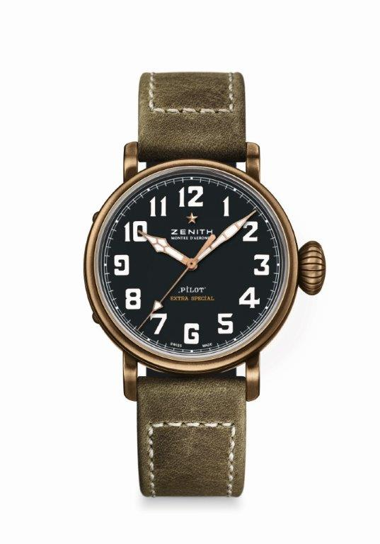
PILOT TYPE 20 EXTRA SPECIAL
40 MM BRONZE
DETALHES TÉCNICOS

Referência: 29.1940.679/21.C800

PRINCIPAIS PONTOS
Nova caixa em bronze
Inspirado pelos lendários relógios de aviação Zenith
Numerais arábicos inteiramente feitos de Super-LumiNova®

MOVIMENTO
Elite 679, automático
Calibre: 11 ½"(Diâmetro: 25,60mm)
Espessura do movimento: 3,85mm
Componentes: 126
Joias: 27
Frequência: 28.800 VpH (4Hz)
Reserva de marcha: mín. 50 horas
Acabamento: Massa oscilante com o motivo “Côtes de Genève”

FUNÇÕES
Horas e minutos no centro
Ponteiro central de segundos

CAIXA, MOSTRADOR E PONTEIROS
Diâmetro: 40mm
Diâmetro da abertura: 33,1mm
Espessura: 12,95mm
Cristal: domo de cristal de safira com tratamento antirreflexo em ambos os lados
Fundo da caixa: Fundo da caixa em titânio gravada com o logotipo dos instrumentos de voo ZENITH
Material: Bronze
Resistência à água: 10 ATM
Mostrador: Preto fosco
Índices das horas: Numerais arábicos em SuperLumiNova® SLN C1 [Índices das horas]
Ponteiros: banhado a ouro, facetado e revestido com SuperLumiNova® SLN C1 [Ponteiros]

PULSEIRA E FIVELAS
Pulseira: Referência: 27.00.2018.800
Designação: Pulseira de couro nobuck verde encerado com forro de proteção em borracha
Fivela: Referência: 27.95.0031.001
Designação: Fivela de titânio

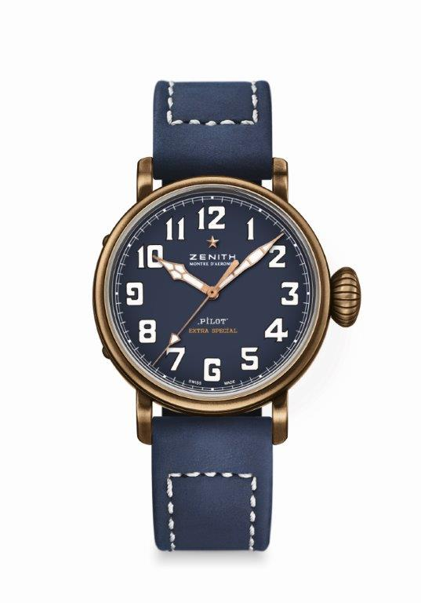
PILOT TYPE 20 EXTRA SPECIAL
40 MM BRONZE
DETALHES TÉCNICOS

Referência: 29.1940.679/57.C808

PRINCIPAIS PONTOS
Nova caixa em bronze
Inspirado pelos lendários relógios de aviação Zenith
Numerais arábicos inteiramente feitos de SuperLumiNova®

MOVIMENTO
Elite 679, Automático
Calibre: 11 ½"(Diâmetro: 25,60mm)
Espessura do movimento: 3,85mm
Componentes: 126
Joias: 27
Frequência: 28.800 VpH (4Hz)
Reserva de marcha: mín. 50 horas
Acabamento: Massa oscilante com o motivo “Côtes de Genève”

FUNÇÕES
Horas e minutos no centro
Ponteiro central de segundos

CAIXA, MOSTRADOR E PONTEIROS
Diâmetro: 40mm
Abertura no diâmetro: 33,1mm
Espessura: 12,95mm
Cristal: domo de cristal de safira com tratamento antirreflexo em ambos os lados
Fundo da caixa: Fundo da caixa em titânio gravada com o logotipo dos instrumentos de voo ZENITH
Material: Bronze
Resistência à água: 10 ATM
Mostrador: Azul fosco
Índices das horas: Numerais arábicos em SuperLumiNova® SLN C1 [Índices das horas]
Ponteiros: Banhado a ouro, facetado e revestido com Super-LumiNova® SLN C1 [ponteiros]

PULSEIRA E FIVELAS
Pulseira: Referência: 27.00.2018.808
Designação: Pulseira de couro nobuck azul encerado com forro de proteção em borracha
Fivela: Referência: 27.95.0031.001
Designação: Fivela de titânio

